Πηγαίνω στον παρακάτω σύνδεσμο (κάντε αντιγραφή και επικόλληση):

<http://photodentro.edu.gr/v/item/ds/8521/3423>

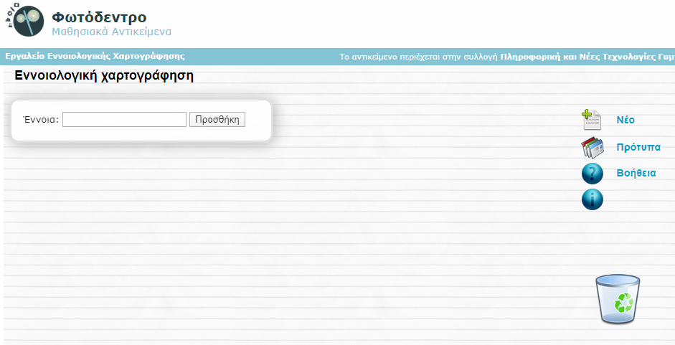

Δίπλα από το κουτάκι έννοια γράφω τη λέξη-έννοια που θέλω και πατάω Προσθήκη:

(π.χ. τη λέξη ΚΡΗΤΗ)

Εμφανίζεται το παρακάτω:

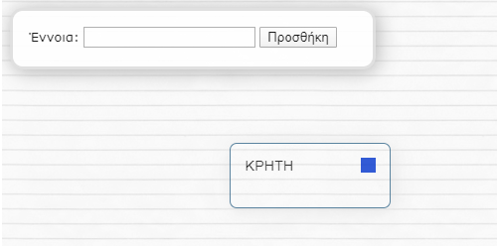

Θέλω να φτιάξω ένα εννοιολογικό χάρτη για την Κρήτη, που αποτελείται από 4 νομούς. Προσθέτω λοιπόν τους 4 νομούς με τον ίδιο τρόπο που ακολούθησα πριν για να προσθέσω την έννοια ΚΡΗΤΗ.

Αν κάνω λάθος και θέλω να σβήσω ένα κουτάκι το μετακινώ στον κάδο ανακύκλωσης:

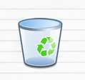

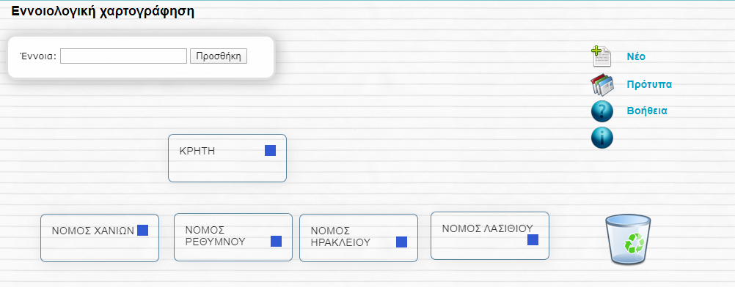

Κρατώντας πατημένο το αριστερό πλήκτρο του ποντικιού μετακινώ τα κουτάκια ώστε να τα μεταφέρω στη θέση που θέλω. Για να δημιουργηθούν τα βελάκια πηγαίνουμε με το ποντίκι πάνω από το μικρό μπλε κουτάκι από το οποίο θέλουμε να ξεκινήσουμε και κρατώντας πατημένο το αριστερό κλικ του ποντικιού πηγαίνουμε στο μικρό μπλε κουτάκι της λέξης που θέλουμε και το αφήνουμε. Π.χ. για να δημιουργήσω το βελάκι από την έννοια ΚΡΗΤΗ στην έννοια ΝΟΜΟΣ ΧΑΝΙΩΝ πηγαίνω πάνω από το μπλε κουτάκι στη λέξη ΚΡΗΤΗ και το κρατώ πατημένο μέχρι να φτάσω στο μπλε κουτάκι ΝΟΜΟΣ ΧΑΝΙΩΝ. Θα μου ζητηθεί να βάλω ένα όνομα σύνδεσης (π.χ. μπορώ να γράψω αποτελείται από).

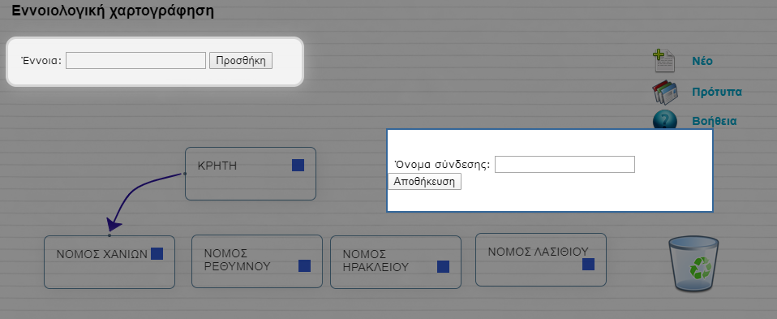

Στη συνέχεια αριστερό κλικ στο κουτάκι Αποθήκευση.

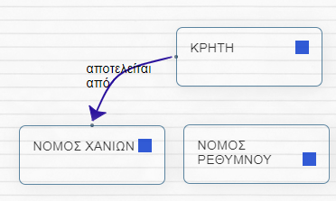

Αν κάνουμε κάποιο λάθος στο βελάκι, κάνουμε αριστερό κλικ πάνω του για να το σβήσουμε και επαναλαμβάνουμε τη διαδικασία.

Λειτουργώ ανάλογα για τις υπόλοιπες λέξεις-έννοιες. Στο τέλος το διάγραμμα θα έχει την παρακάτω μορφή:

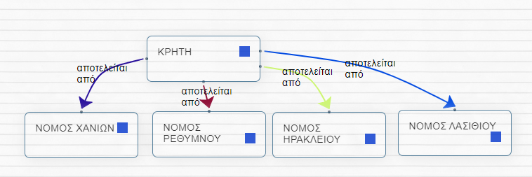

Μπορείτε να χρησιμοποιήσετε το πρόγραμμα για να φτιάξετε και τα δικά σας διαγράμματα-εννοιολογικούς χάρτες.